HỌ VÀ TÊN HS: ………………………………………..
LỚP: ……………..
Tuần 1
Thời gian: Từ ngày 6 / 9 đến 10 / 9 /2021

BÀI 1: MÁY TÍNH VÀ CHƯƠNG TRÌNH MÁY TÍNH

- Viết chương trình – ra lệnh cho may tính làm việc
- Chương trình máy tính là một dãy các câu lệnh mà máy tính có thể hiểu và thực hiện được.

Ví dụ: rô-bốt nhặt rác

Các lệnh để rô-bốt hoàn thành tốt công việc:
1. Tiến 2 bước;
2. Quay trái, tiến 1 bước;
3. Nhặt rác;
4. Quay phải, tiến 3 bước;
5. Quay trái, tiến 2 bước;
6. Bỏ rác vào thùng;
II. Chương trình và ngôn ngữ lập trình
- Thông tin đưa vào máy tính phải được chuyển đổi thành dạng dãy bít 0 và 1.
- Ngôn ngữ máy là ngôn ngữ duy nhất dùng cho máy. Máy có thể trực tiếp hiểu và thực hiện
- Ngôn ngữ lập trình là ngôn ngữ dùng để viết các chương trình máy tính
- Để máy tính hiểu được các chương trình được viết bằng ngôn ngữ lập trình, chương trình này cần chuyển sang ngôn ngữ máy bằng một chương trình dịch
- Có 2 bước tạo ra chương trình máy tính:
+ Bước 1: Viết chương trình bằng ngôn ngữ lập trình.
+ Bước 2: Dịch chương tình thành ngôn ngữ máy để máy tính hiểu được
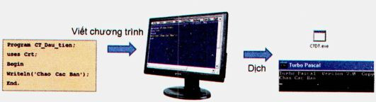
- Chương trình soạn thảo và chương trình dịch cùng với các công cụ trợ giúp tìm kiếm, sữa lỗi và thực hiện chương tình thường được kết hợp vào một phần mềm, được gọi là môi trường lập trình
*Câu hỏi (Bài tập):
Câu 1: Chương trình dịch là gì?
Hướng dẫn :
- Do các ngôn ngữ lập trình được tạo ra nhằm mục đích dễ hiểu hơn cho con người, nhưng máy tính lại không thể hiểu được ngôn ngữ đó. Do đó, chương trình còn cần được chuyển đổi sang ngôn ngữ máy bằng một chương trình dịch tương ứng.
Câu 2: Các bước tạo ra chương trình máy tính ?
Hướng dẫn :
+ Bước 1: Viết chương trình bằng ngôn ngữ lập trình.
+ Bước 2: Dịch chương tình thành ngôn ngữ máy để máy tính hiểu được

